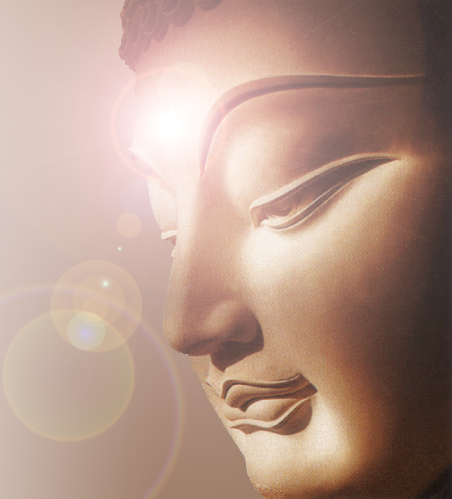內容簡介
《法句經開示》
住於不淨隨觀，善於守護諸根，
飲食知道適量，信心勤精進者，
魔無法征服他，如風不動石山。
 （法句經第八偈）
法句經開示
在斯里蘭卡一處幽靜的森林寺院裡，尊者侃侃而談《法句經》中膾炙人口的故事，結合禪修的方法，猶如沁人心脾的清涼山泉，是不可多得的法水源流。
《小業分別經學習錄》
「眾生是業的所有者，業的繼承人，以業為起源，以業為親戚，以業為依靠。業使眾生有差別，也就是──有下等與上等。」
佛陀回答十四個關於業果法則的問題，指出人之所以有種種高下差別的真正原因。這是有心掌握自己命運者不可錯過的經。
《呼吸念修法管窺》
「修習與多作呼吸念三摩地能圓滿四念處，修習與多作四念處能圓滿七覺支，修習與多作七覺支能圓滿智明與解脫。」
結合經教理論與實修例證，剖析禪修進展與障礙的根本原因，細述循階漸進的體驗方法，這是希望既愉快又有效地修成呼吸念者的隨身良伴。
《護衛經》
從世界系的各處，願諸天神來此地，
聽聖者王之正法，導向樂處與解脫。
巴利文與中文翻譯對照，力求兼顧忠實與達意，以平白易懂的白話文表述，希望幫助讀者解義而誦。
《思危集》
以犀利的筆鋒，雋永的文字，切入世人的盲點，勾畫出佛法知見與世間知見的差異，饒富趣味又引人深省。
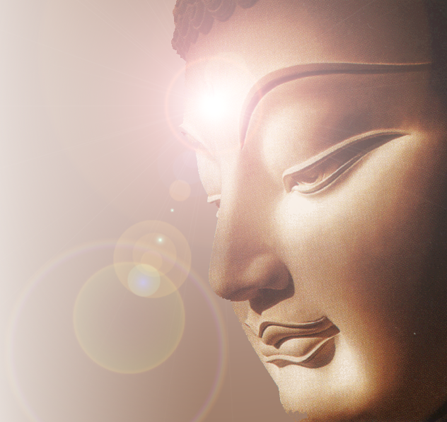
法句經開示
聖喜尊者 開示
德雄比丘 編譯

